**公告附表——采购计划表：**

|  |  |  |  |  |  |  |  |  |  |  |  |
| --- | --- | --- | --- | --- | --- | --- | --- | --- | --- | --- | --- |
| **标段15 安全文化建设** | 安全文化建设项目 | 详见服务明细 | 项 | 1 | 500000.00 | 500000.00 | 安全质量监察部 | 询比采购 | 合同签订后-2025-10-31 | 安全费 |  |
| **小计** | | | | | | **500000.00** |  |  |  |  |  |
| **标段25 对时装置升级技术服务** | 2025年修试管理二处220kV装备等四座变电站对时装置升级技术服务 | 详见服务说明 | 项 | 1 | 205000.00 | 205000.00 | 修试管理二处 | 询比采购 | 合同签订后-2025-12-31 | 中小修 |  |
| **小计** | | | | | | **205000.00** |  |  |  |  |  |
| **合计** | | | | | | **705000.00** | | | | | |

**附件1：信息表**

|  |  |
| --- | --- |
| 采购编号 |  |
| 项目名称 |  |
| 报名单位全称 |  |
| 报名联系人 |  |
| 报名联系人电话 **（保证电话畅通）** |  |
| 电子邮箱 |  |
| **开票信息表** | |
| 统一社会信用代码、纳税人识别号 |  |
| 国税局备案的地址 |  |
| 国税局备案的联系电话 |  |
| 国税局备案的银行开户行名称 |  |
| 国税局备案的银行开户行帐号 |  |
| 联行号 |  |
| 发票邮寄地址、联系人及电话 |  |
| □专票 □普票 | |
| **特别提示：** 一、请认真填写以上信息确保信息完整无误，如因投标单位填写信息有误导致其投标失败的任何后果及损失投标单位自负。  **投标单位授权人代表或法人：（签字）**  **时间： 年 月 日** | |

**附件2：**

**《响应真实性承诺书》**

内蒙古电力（集团）有限责任公司鄂尔多斯供电分公司物资供应处：

我公司参与贵公司组织采购的 （项目名称），我公司承诺所提交的材料、响应文件表述、响应文件内容是真实有效的。如有不实，则违反“诚实信用”原则，我公司承担由此引发的所有责任。

|  |
| --- |
| 供 应 商： （盖单位章） |
| 法定代表人或其委托代理人： （签字） |
| 地址： |
| 电话： |
| 年 月 日 |

**附件：3**

**法定代表人资格证明**

**（适用于无代理人的情况）**

企业（供应商）名称：

单位性质：

地 址：

成立时间： 年 月 日

经营期限：

姓名： 性别：

年龄： 职务：

系 的法定代表人。

附：法定代表人居民身份证正反面扫描件

特此证明。

|  |  |
| --- | --- |
| 法定代表人居民身份证 | 法定代表人居民身份证 |

法定代表人： （签字/签章）

供应商： （加盖单位公章）

年 月 日

**法人代表授权委托书**

**（适用于有委托代理人的情况）**

本人 （姓名）系 （供应商名称）的法定代表人（单位负责人），现委托 （姓名）为我方代理人。代理人根据授权，以我方名义签署、澄清、说明、补正、递交、撤回、修改 （项目名称） (项目编号)(标段XXX)响应文件、签订合同和处理有关事宜，其法律后果由我方承担。

委托期限： 。（可参考：自本委托书签署之日起至响应文件有效期满）

代理人无转委托权。

附：法定代表人（单位负责人）身份证正反面扫描件。

法定代表人（单位负责人）身份证

法定代表人（单位负责人）身份证

委托代理人身份证

委托代理人身份证

附：委托代理人身份证正反面扫描件。

供应商： **（盖章）**

法定代表人（单位负责人）： **（签字或签章）**

身份证号码：

委托代理人： **（签字）**

身份证号码：

联 系 方式：

年 月 日

**附件4：**

**（一）信用中国查询方式或下载信用报告**

1、国家信息中心主办“信用中国”网站地址：[http://www.creditchina.gov.cn打开网页后，点击“信用服务”。](http://www.creditchina.gov.cn打开网页后，点击)

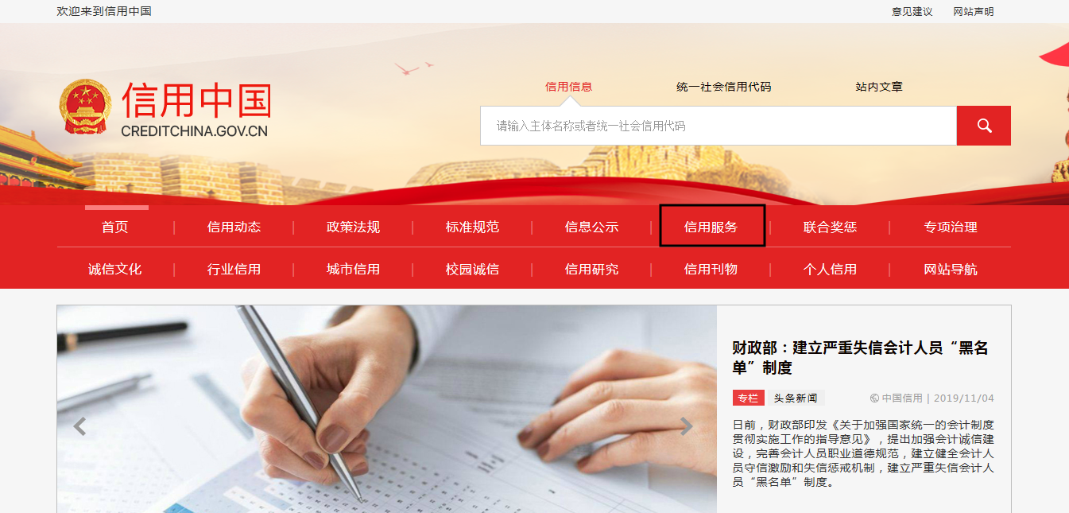

2、在以下页面中点击“失信被执行人”

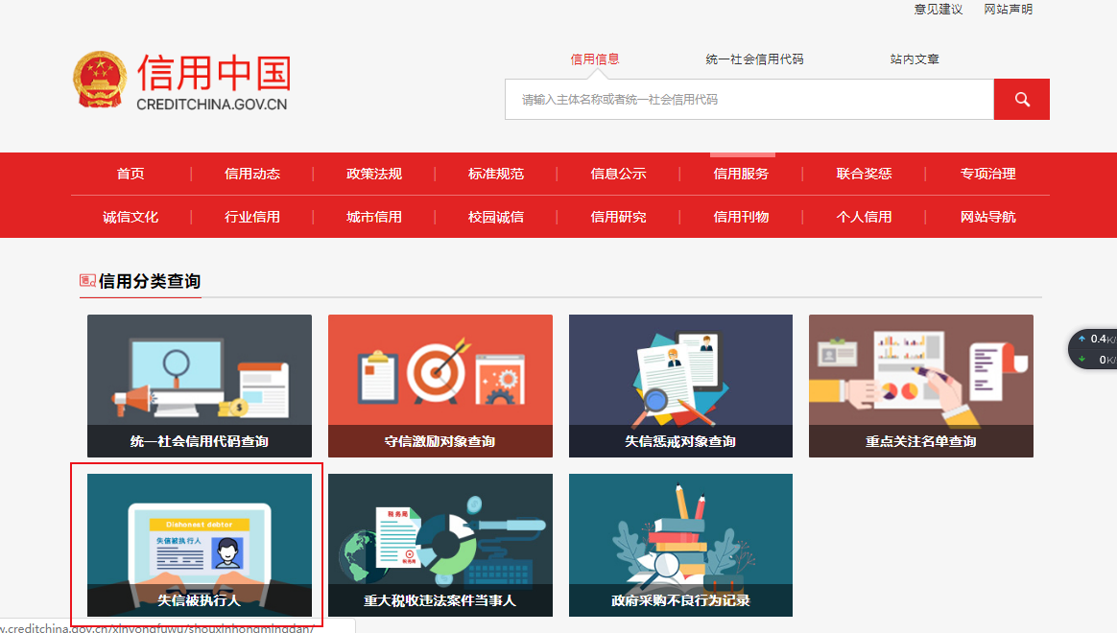

3、在查询窗口输入查询企业名称，将查询结果截图

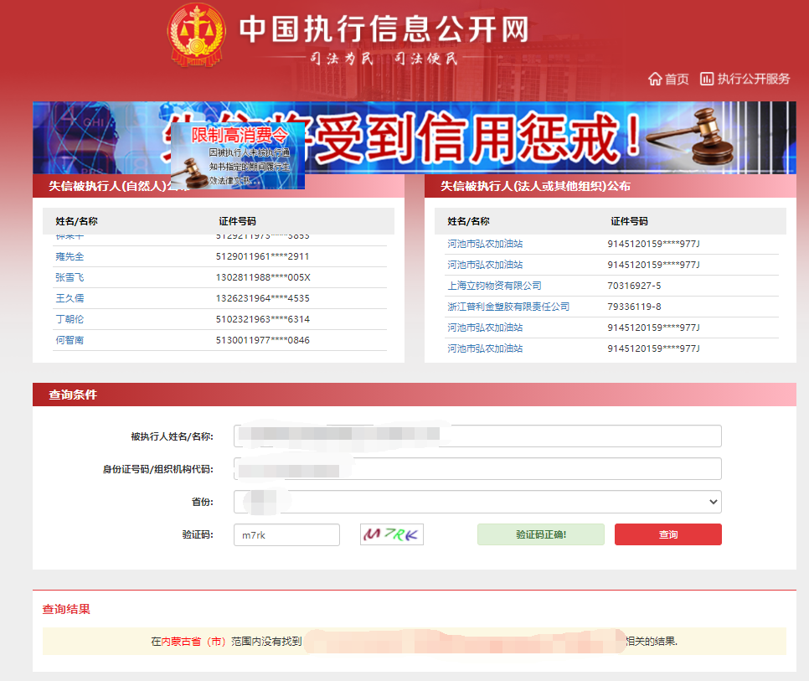

**（二）国家企业信用信息公示系统查询方式**

1、登录“国家企业信用信息公示系统”网站地址：<http://www.gsxt.gov.cn/index.html>，在查询窗口输入企业名称，点击查询。

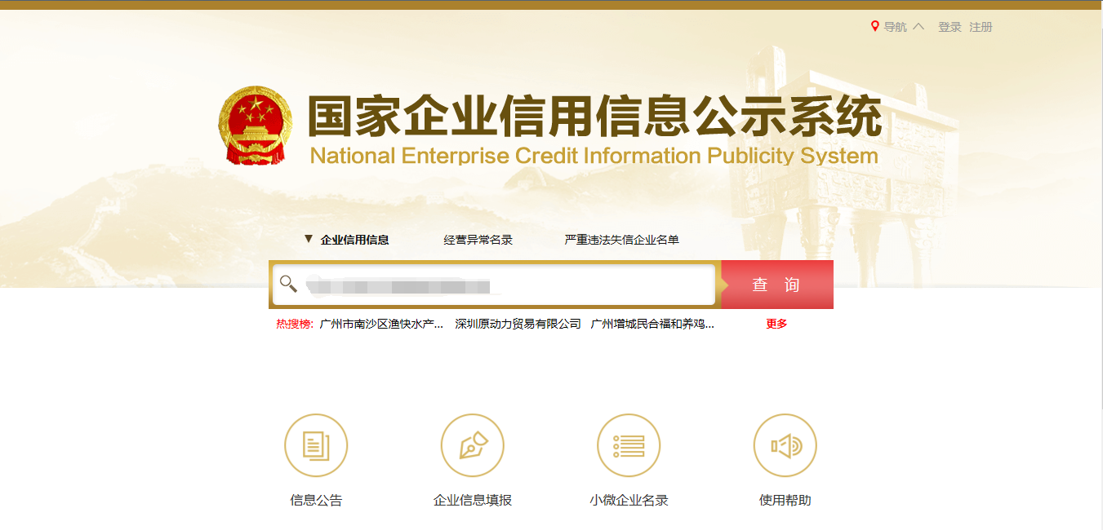

2、点击进入企业界面。

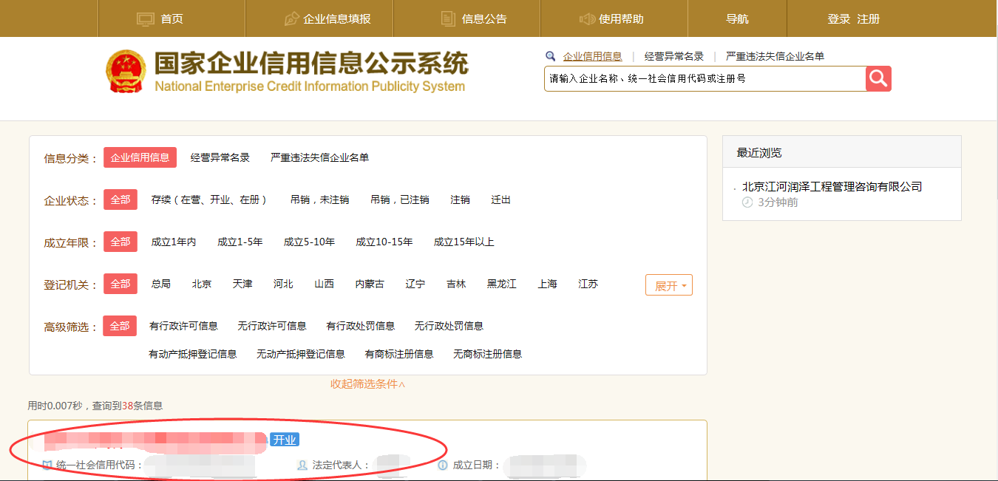

3、点击“列入严重违法失信企业名单（黑名单）信息”，查询后截图。

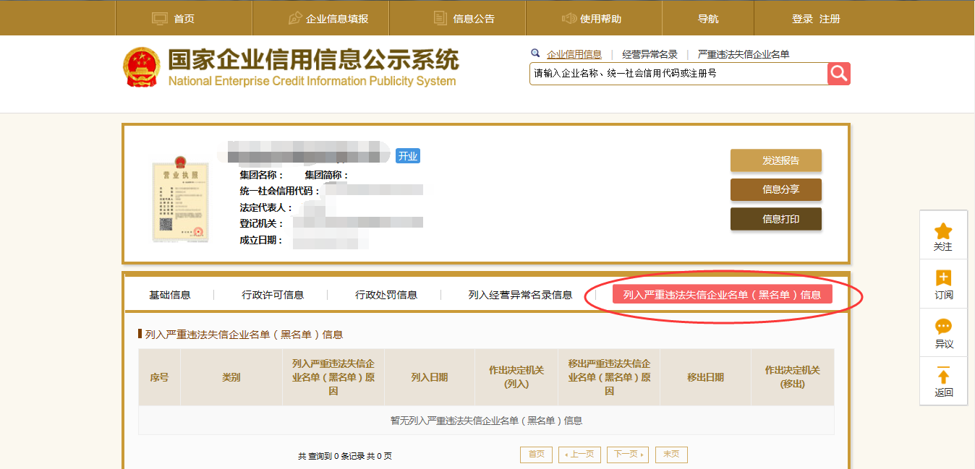

**（三）中国裁判文书网查询方式**

1、供应商查询

（1）打开“中国裁判文书网”网站（http://wenshu.court.gov.cn/），点击高级检索；

（2）在全文检索中输入“行贿罪”，并选择“全文”；

（3）在“当事人”处输入供应商全称；

（4）在裁判日期选择近三年，点击检索；

（5）截取成功截图如下（须截取到左上角的时间）。

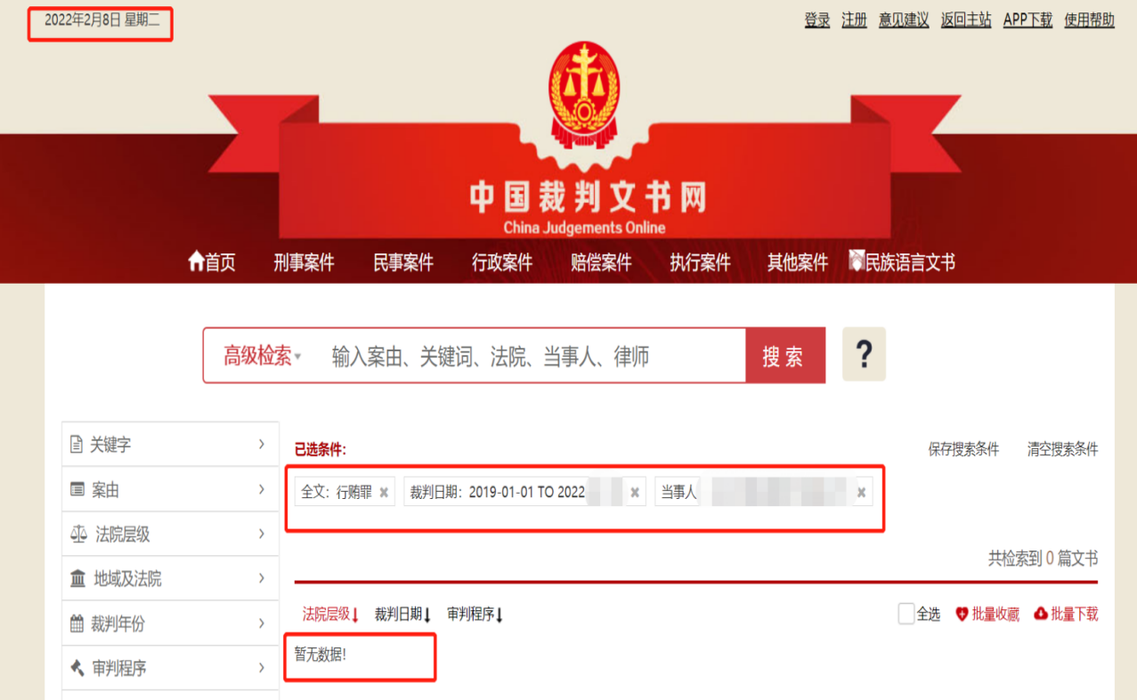2、企业法定代表人查询

（1）打开“中国裁判文书网”网站（http://wenshu.court.gov.cn/），点击高级检索；

（2）在全文检索中输入“行贿罪”，并选择“全文”，在“当事人”处输入企业法定代表人姓名；

（3）在裁判日期选择近三年，点击检索；

（4）然后点击保存搜索条件；再次点击高级检索，在全文检索中输入供应商全称，并选择“全文”，点击检索；

（5）截取成功截图如下（须截取到左上角的时间）。

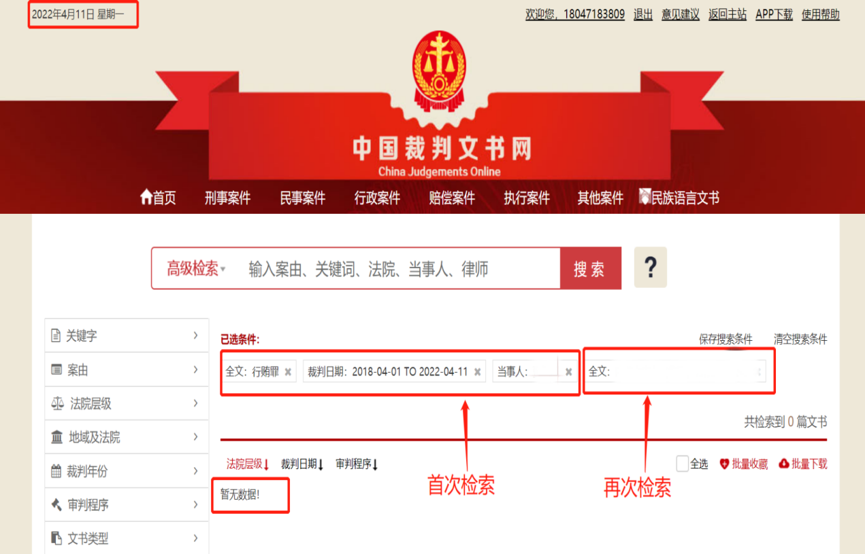

**附件5：**

**投标人与招标人无利害关系承诺书**

致（招标人或招标代理机构）:

公司（以下简称“我公司”）作为项目名称： ;项目编号： 的投标人，为确保本次招投标活动的公正性、公平性和透明度，我公司承诺如下：

一、我公司承诺，我公司非招标人职工及所办企业，不存在任何可能影响招标公正性的利害关系。

二、我公司承诺，在得知与招标人存在可能影响招标公正性的利害关系时，将立即向招标人书面报告，并主动放弃投标资格或接受招标人的相关处理决定。

三、我公司理解并同意，如因我公司隐瞒或虚报与招标人之间的利害关系，导致招标过程受到干扰或损害招标人及其他投标人的合法权益，我公司将承担相应的法律责任和赔偿责任。

投标人名称：

法人或授权代表（签字或盖章）：

日期： 年 月 日